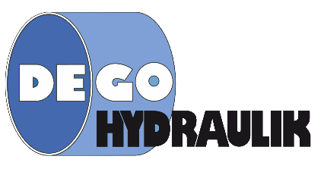
Zerspanungsmechaniker/in (m/w/d)

Lust auf spannende Einzelteile statt eintöniger Massenproduktion?
Dann komm zu uns ins Team!
Die Firma DEGO-Hydraulik GmbH sucht eine/n aufgeschlossene/n, freundliche/n Mitarbeiter/in für unsere Fertigung in Gemünden am Main. DEGO-Hydraulik GmbH ist ein mittelständischer Familienbetrieb, der seit 40 Jahren weltweit Sonderzylinder entwickelt, produziert und montiert.
Weitere Infos über die Firma finden Sie auch auf unserer Website: www.dego-hydraulik.com
Bei Interesse oder Fragen wenden dich gerne an unseren Ansprechpartner (siehe Kontakt).
Was dich bei uns erwartet:
- Einschichtbetrieb mit flexiblen Zeiten – die 4-Tage-Woche ist bei uns keine Theorie!
- Urlaubsgeld und Sonderzahlungen
- Unbefristeter Arbeitsvertrag – wir setzen auf langfristige Zusammenarbeit
- ein abwechslungsreiches, lockeres Arbeitsumfeld
- Rabatte bei Unternehmen in der Umgebung (Friseur, Baumarkt, Restaurants,…)
- Grill-, Sommer- und Weihnachtsfeste
Was du bei uns machst:
- Diese spannenden Arbeitsplätze können wir dir anbieten:
  - CNC-Fräsen: Bedienen, programmieren und einrichten von Maschinen mit Heidenhain, Fanuc oder MillPlus Steuerung
  - CNC-Drehen: Bedienen, programmieren und einrichten von Maschinen mit Siemens, Fanuc oder Fagor Steuerung
  - Konventionelles Drehen von Teilen mit bis zu 4 Tonnen und 10 Metern länge
- Prüfen deiner gefertigten Werkstücke mit Messmitteln
- Einzelstücke, Prototypen und Sonderanfertigungen – Kleinserien sind die Ausnahme
- Maschinenwartung und -pflege deiner Maschinen
Was du mitbringst:
- Eine abgeschlossene Ausbildung als Zerspanungs- oder Industriemechaniker
- Erfahrung in der Arbeit mit Einzelteilen
- Du arbeitest selbstständig, bist zuverlässig und hast Bock auf ein gutes Miteinander
- Flexibilität, Verantwortungsbewusstsein und Teamgeist sind für dich selbstverständlich
Interessiert? Wir freuen uns auf deine Bewerbungsunterlagen per Mail!

Kontakt
Herr Jan Deichmann
Tel. 09351 / 603590 - 20
jd@dego-hydraulik.de

